Тема недели | Консультация воспитателя | Консультация специалиста
«Насекомые» | Загадки  Занимательная математика  Развиваем логику  Развитие речи  Кросворд  Консультация для родителей: «Что нужно знать о насекомых?»

- Загадки

Ребята, прочитайте самостоятельно загадки, отгадайте их, а те, которые понравились, запомните; загадайте эти загадки взрослым.

1. Не зверь, не птица- нос как спица
Летит- пищит, сядет- молчит.
Кто его убьет, тот кровь свою прольет
2. На вид, конечно, мелковаты,
Но все, что можно.тащат в дом.
Неугомонные ребята
Вся жизнь их связана с трудом.
3. Одежды не шьет, но ткань всегда ткет
4. С ветки на тропинку, с травинки на травинку
прыгает пружинка- зелененькая спинка.
5. Домовитая хозяйка, полетела над лужайкой
Похлопочет над цветком- он поделиться медком
6. Всех жучков она милей,
Спинка алая у ней.
А на ней кружочки,
Черненькие точки.

7. Черен, а не ворон,
Рогат, а не бык,
С крыльями, а не птица.

2 Занимательная математика
Прочитайте задачи, скажите условие и вопрос каждой задачи. Запишите решение задачи. Скажите ответ.
1) На полянке летало 3 бабочки. Прилетела еще 1. Сколько бабочек стало на поляне?
2) У Юры было 6 цветов. 1 он подарил Саше. Сколько цветов осталось у Юры?
3) В траве стрекотали 5 кузнечиков, к ним присоединились еще 4 кузнечика. Сколько всего кузнечиков упражнялось в пении?
4) По воде бегали 7 водомерок, 2 из них остановились. Сколько водомерок продолжили забег?
5) 9 муравьев несли хвоинки, 3 муравья отстали от них. Сколько муравьев шли впереди?

Прочитай и реши остальные задачи:

Майский жук надел на ножки
Разноцветные сапожки
Три зеленых плюс три красных –
Вместе смотрятся прекрасно!
Ты же сосчитай пока,
Сколько ножек у жука?

В хоре семь кузнечиков
Песни распевали.
Вскоре пять кузнечиков
Голос потеряли.
Сосчитай без лишних слов,
Сколько стало голосов?

В сад девять пчелок прилетело.
Одна из них на клумбу села.
Все остальные через сад
К себе на пасеку спешат.
Так сколько ж пчел летит из сада?
Нам сосчитать тех пчелок надо.

Дружно муравьи живут
И без дела не снуют.
Три несут травинку,
Три несут былинку,
Три несут иголки.
Сколько их под елкой?

Муравьишко шел домой,
Вез в тележке груз такой:
Две травинки, две былинки,
Три тяжелые хвоинки.
Сколько разных вещей
Вез в тележке муравей?

Сколько насекомых
В воздухе кружит?
Сколько насекомых
В ухо мне жужжит?
Два жука и две пчелы,
Мухи две, две стрекозы,
Две осы, два комара,
Назвать ответ пора.

Под кустами у реки
Жили майские жуки.
Дочка, сын, отец и мать.
Кто успел их сосчитать?

Два жучка бежали в домик.
Им навстречу муравей.
Сколько будет насекомых?
Сосчитай – ка поскорей.

4 Развиваем логику

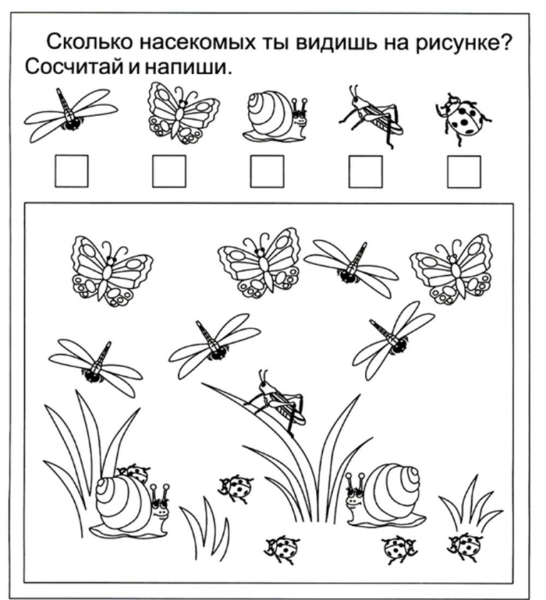

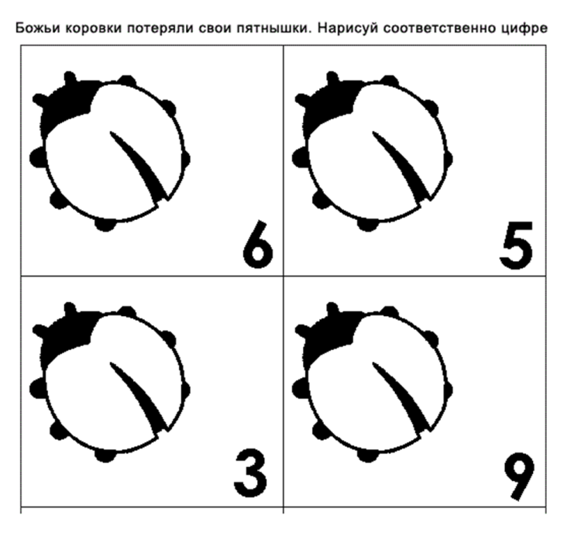

Лабиринты
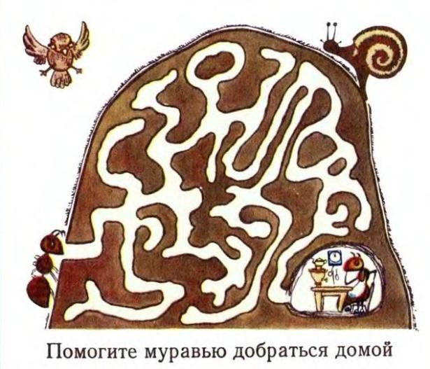

Соедините точки по порядку.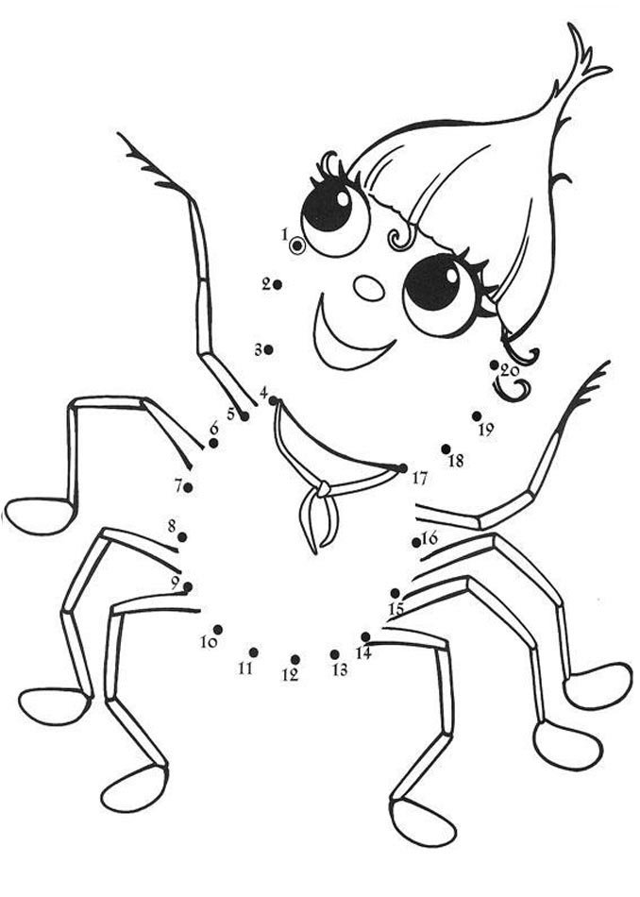

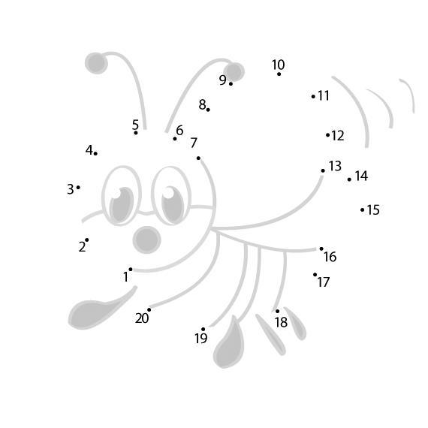

Дорисуй половинки с насекомыми

4 Развитие речи

Назови насекомое «ласково».

муравей — муравьишка
комар —
гусеница —
пчела —
жук —
паук —

Расположи слоги в нужном порядке. Прочитай полученное слово.
ХА-МУ — муха
РА-ВЕЙ-МУ —
ЛА-ПЧЕ —
МАР-КО —
ЧОК-ЖУ —
ЗА-СТРЕ-КО —

Соотнесите цифры с буквами и назовите, какие слова получились.

К Р О X М У С А
1 2 3 4 5 6 7 8

1, 3, 5, 8, 2 —
5, 6, 4, 8 —
3, 7, 8 —

«Скажи наоборот» (антонимы)
Майский жук большой, а божья коровка…
У шмеля крылья короткие, а у стрекозы …
У жука усы толстые, а у бабочки …
Бабочка красивая, а паук …
Муравей передвигается быстро, а гусеница …

5 Кросворд

Впиши в клеточки названия насекомых и прочитай слово, которое получилось.

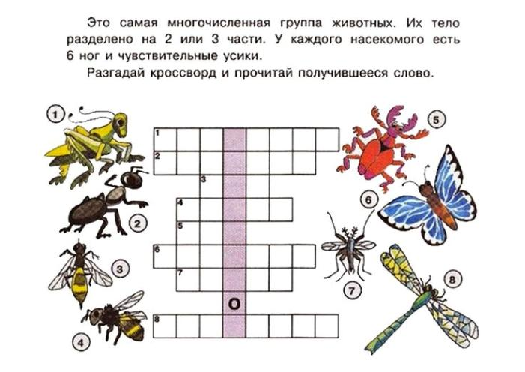

Посмотрите интересное видео про насекомых.
Что нового вы про них узнали?

6Консультация для родителей: «Что нужно знать о насекомых?»

Уважаемые родители, помните, что от качества соблюдения вами профилактических и предохранительных мер зависит безопасность вашего ребенка!

Детей привлекает все живое, движущееся, они хотят познать этот мир и часто берут в руки разных насекомых, не зная о том, что могут их погубить, но в то же время могут и сами пострадать от их укусов. Многие насекомые переносят опасные болезни, и просто досаждают человеку.

Примеры переносчиков:

мухи – переносчики кишечных инфекций, яиц глистов. Для защиты от них принимаются профилактические и истребительные меры. С помощью сеток и иных приспособлений предотвращается попадание мух в жилые помещения. В местах, где обильны взрослые насекомые, расставляются отравленные приманки и липкие ленты-ловушки.
комары – переносчики малярии, жёлтой лихорадки, лихорадки денге;
блохи – переносчики чумы, туляремии; москиты – переносчики лейшманиозов, лихорадки паппатачи, бартонеллёза.

Если вокруг кружит насекомое…

Укусы насекомых не только болезненны, но и опасны! Объясните ребенку, что если вокруг него кружит насекомое, то нужно замереть на месте и присесть. Ни в коем случае нельзя размахивать руками или убегать. Наиболее опасен укус пчелы. Она оставляет жало в теле человека, а сама потом погибает. Оса, в отличие от пчелы, жала в теле человека обычно не оставляет, но укусы ее не менее болезненны. Шмель может ужалить, только если взять его в руки.

Если тебя ужалила пчела…

Если пчела все же ужалила, необходимо, прежде всего, аккуратно вытащить жало, затем смазать место укуса каким-либо антисептическим средством.
Если самостоятельно удалить жало не получается - следует обратиться к врачу. У многих людей укусы пчел и ос вызывают сильную аллергическую реакцию. Место вокруг укуса краснеет, опухает и начинает «гореть». Если после укуса у ребенка резко поднялась температура, нужно обязательно обратиться к врачу!

Ребенок должен запомнить правила поведения при встрече с опасными насекомыми

• Если ты увидел осиное гнездо, понаблюдай за его обитателями издалека, ни в коем случае не трогай его, иначе осы вылетят и будут жалить тебя. Около их жала есть еще ядовитые железы, поэтому ужаленное место сильно распухнет.

• Если около тебя летает пчела, старайся быть спокойными, не маши руками, перейди в другое место.

• Встретив на пути муравья, не трогай его, понаблюдай, что он тащит по дорожке к муравейнику, каков размер, окраска этого муравья. Не будешь им мешать - они тебя не укусят.

• Защищайся от комаров, используя мази, отпугивающие насекомых. Массовое нападение комаров на человека может вызвать тяжелое отравление и даже смерть.

• Чтобы избавиться от мух, не оставляй гниющие продукты и нечистоты, которые пригодны для развития личинок мух, соблюдай санитарные правила, касающиеся поддержания чистоты в помещениях.

• Никогда не расчесывай места укусов, чтобы не занести в организм инфекцию.

